INTERNET & LES RÉSEAUX SOCIAUX

Entraînement

- Comment appelle-t-on...? Note le mot correct.

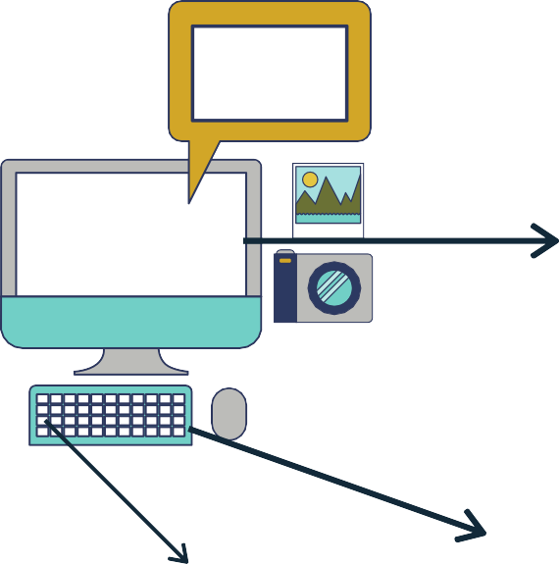..........................................

..........................................

..........................................
..........................................

..........................................

..........................................

..........................................

..........................................

..........................................

- Remplace les mots en gras par des synonymes.

Pour ne pas sans cesse être déconcentré, il vaut mieux éteindre les messages d'alerte sur ton smartphone.
........................................................................................................................................

As-tu déjà reçu le courriel de la directrice?

........................................................................................................................................

N'oublie pas d'ajouter ton devoir en pièce-jointe.

........................................................................................................................................

Il faut avouer que l'arrivée du web a complètement changé la société.

........................................................................................................................................

Tu as combien de followers?

........................................................................................................................................

- Remplace les mots en gras par leur contraire.

Tu connais des jeunes qui ont un compte public sur Instagram?

........................................................................................................................................

Est-ce que ça prend beaucoup de temps pour créer un compte Facebook?

........................................................................................................................................

La première chose qu'il fait est d'allumer l'ordinateur.

........................................................................................................................................

- Comment utiliser Instagram, Facebook, Youtube, Twitter?
Complète les textes par les mots qui conviennent.

cliquer (x2) - saisir - surfer - choisir

Comment créer un compte Instagram?
  - vers "instagram.com".
  - sur "S'inscrire".
  - votre adresse e-mail.

Utilise l'impératif pluriel!

  - un nom d'utilisateur et un mot de passe
ou sur "Se connecter" avec Facebook pour vous inscrire avec
votre compte Facebook.

accéder - cliquer - créer (x2) - utiliser - se connecter

Comment créer une chaîne Youtube?
.................................................. à YouTube depuis un ordinateur ou via le site mobile.
.................................................. à votre liste de chaînes.
Vous pouvez .................................................. une chaîne ou un
compte de marque existant.
.................................................. une chaîne en sur "Créer une
chaîne".

publier - saisir - appuyer (x2) - s'afficher

Comment Tweeter?
.................................................. sur l'icône "Composer un Tweet".
.................................................. votre message (qui peut contenir jusqu'à 280 caractères) et
.................................................. sur "Tweeter". Une notification ..................................................
dans la barre d'état de votre appareil, puis disparaît une fois que votre Tweet a bien été
.................................................. .

compte (x2) - confirmer - réactiver (x2) - désactivation - cliquer (x2) - désactiver - se connecter (x2) - profil - appuyer - inscrire - sélectionner

Comment désactiver votre profil Facebook?
Si vous ne désirez plus apparaître sur Facebook pour le moment, mais que vous prévoyez d'y retourner dans le futur, .................................................. de votre ..................................................
est probablement la meilleure option pour vous.
En désactivant votre compte, votre ne sera plus visible et ne
s'affichera pas dans les résultats de recherche.
Par contre, lorsque vous déciderez de votre
.................................................., ce dernier sera intact; vous y retrouverez votre liste d'amis, vos photos et vos centres d'intérêt comme par magie!
Voici donc la marche à suivre pour votre compte:

- à votre compte Facebook.
- sur la flèche pointant vers le bas qui se trouve en haut à droite
de l'écran.
- sur "Paramètres".
- l'onglet "Général".
- Tout en bas, sur "Modifier".
- Là vous verrez : "Désactiver votre compte". Cliquez dessus. 7. votre mot de passe.
8. Par mesure de sécurité, on vous demandera ensuite de retranscrire les deux mots inscrits dans le captcha. .. -les dans le champ vide et cliquez sur
"Envoyer".
9. C'est tout! Votre compte «dormira» et vous pourrez le ..................................................
quand bon vous semblera, simplement en vous y ..................................................
à nouveau.

- Chasse l'intrus et explique ton choix.

like - demande d'amitié - épingle - tag

........................................................................................................................................

poster - fermer - partager - liker

........................................................................................................................................

arobase - compte - courriel - boîte mail

........................................................................................................................................

réseaux - logiciels - médias

........................................................................................................................................

- Trouve le substantif dérivé du verbe et utilise-le ensuite dans une phrase logique. Suis l'exemple!

republier - la republication

"Savais-tu qu'il existe une appli de republication spéciale qui permet de facilement republier du contenu d'Instagram?"

fermer
.....................................................................................................................................................

.....................................................................................................................................................
(s')inscrire
.....................................................................................................................................................

.....................................................................................................................................................
créer
.....................................................................................................................................................

.....................................................................................................................................................
télécharger
.....................................................................................................................................................

.....................................................................................................................................................

- Invente des phrases logiques en utilisant les mots donnés. Inspire-toi du premier exemple!
moteur de recherche - page d'accueil - onglet
"Savez-vous qu'il existe des moteurs de recherche qui plantent des arbres? On peut même en faire sa page d'accueil et faire en sorte que ce moteur de recherche s'ouvre automatiquement
quand on clique sur un nouvel onglet."

fil d'actualité - article attrape-clics - surfer
...........................................................................................................................................................

...........................................................................................................................................................

...........................................................................................................................................................

accessibilité - site - optimisation
...........................................................................................................................................................

...........................................................................................................................................................

...........................................................................................................................................................

tableau - épingler - blogueuse
...........................................................................................................................................................

...........................................................................................................................................................

...........................................................................................................................................................

- - Les jeunes (16-25 ans) et les réseaux sociaux.

Observe l'infographie suivante. Commence par "résumer" les chiffres et intègre ensuite les informations dans un petit texte à publier sur le blog de ton école.

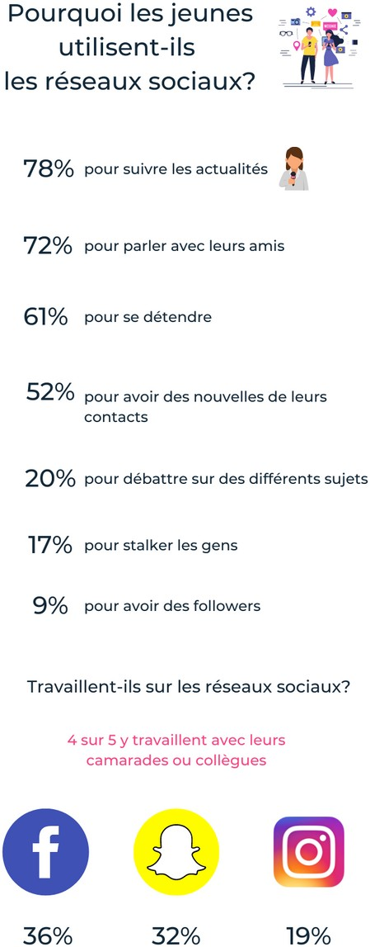

8 A - Résume les chiffres importants.

"Généralise" les chiffres en utilisant des expressions de quantité comme: la majorité, la plupart, une minorité, moins de la moitié, 8 jeunes sur 10, un quart, ...
La plupart et peu (de) sont suivis du pluriel.
La plupart aiment le chocolat. - La plupart sont partis. - Peu le savent.
La majorité, la moitié, une douzaine, une multitude de (et d'autres mots à sens collectif) sont suivis du singulier ou du pluriel, selon le sens.
La majorité des jeunes vote à gauche. (on met l'accent sur la majorité)
Une douzaine de personnes sont venues. (on met l'accent sur les personnes)

Complète pour commencer les 3 phrases suivantes:

Plus de trois-quarts des jeunes ......................................................................................

Environ la moitié..............................................................................................................

Un petit dixième..............................................................................................................

A toi maintenant de proposer des données chiffrées que tu généralises:

72%: ...............................................................................................................................

20%: ...............................................................................................................................

4 sur 5: ...........................................................................................................................

Que pourrait-on dire des chiffres proposés pour Facebook, Snapchat et Instagram? Propose deux façons d'interpréter ces chiffres:
...........................................................................................................................................................

...........................................................................................................................................................

...........................................................................................................................................................

...........................................................................................................................................................

..........................................................................................

B - Base-toi pour finir sur les phrases que tu as faites (exercice 8 A) pour rédiger un petit article à publier sur le blog de l'école.
Veille à structurer ton texte à l'aide de connecteurs logiques et chronologiques.

Les jeunes (16-25 ans) et les réseaux sociaux.

..............................................................................................................................................

.............................................................................................................................................

..............................................................................................................................................

..............................................................................................................................................

..............................................................................................................................................

..............................................................................................................................................

..............................................................................................................................................

..............................................................................................................................................

..............................................................................................................................................

..............................................................................................................................................

..............................................................................................................................................

..............................................................................................................................................

..............................................................................................................................................

..............................................................................................................................................

..............................................................................................................................................

- Les mots d'Internet en français!

Associe les anglicismes suivants à leur alternative française (colonne de gauche). Sache qu'on utilise presque toujours les termes anglais.
On prononce "tchat"!

le tag - les cookies - les big data - le digital native - le spam - le chat - le cloud - le hoax - le streaming - le crowdfunding - l'émoji -
le hashtag - le bug - la webcam - le pop-up

  - - l'enfant du numérique

  - - le financement participatif 3 - le canular
- - le flux

- - les témoins de connexion 6 - la balise
7 - la cybercaméra 8 - la fenêtre intruse 9 - l'arrosage (m.) 10 - le bogue
11 - le dialogue en ligne 12 - le mot-dièse
- - le nuage

- - la frimousse

- - les mégadonnées (f.)

....................................................

....................................................

....................................................

....................................................

....................................................

....................................................

....................................................

....................................................

....................................................

....................................................

....................................................

....................................................

....................................................

....................................................

....................................................

